Сказки для детей от 1,6 до 2 лет
В. Сутеев «Цыплёнок и утёнок»
Вылупился из яйца Утёнок.
— Я вылупился! — сказал он.
— Я тоже, — сказал Цыплёнок.
— Я хочу с тобой дружить, — сказал Утёнок,
— Я тоже, — сказал Цыплёнок.
Я иду гулять, — сказал Утёнок.
Я тоже, — сказал Цыплёнок.
— Я рою ямку, — сказал Утёнок.
— Я тоже, — сказал Цыплёнок.
— Я нашёл червяка, — сказал Утёнок.
— Я тоже, — сказал Цыплёнок.
— Я поймал бабочку, — сказал Утёнок.
— Я тоже, — сказал Цыплёнок
— Я не боюсь лягушку, — сказал Утёнок.
— Я то… тоже… — прошептал Цыплёнок.
— Я хочу купаться, — сказал Утёнок.
— Я тоже, — сказал Цыплёнок.
— Я плаваю, — сказал Утенок.
— Я тоже! — крикнул Цыплёнок.
— Спасите!..
— Держись! — крикнул Утёнок.
— Буль-буль-буль… — сказал Цыплёнок.
Вытащил Утёнок Цыплёнка.
— Я иду ещё купаться, — сказал Утёнок.
— А я — нет, — сказал Цыплёнок.
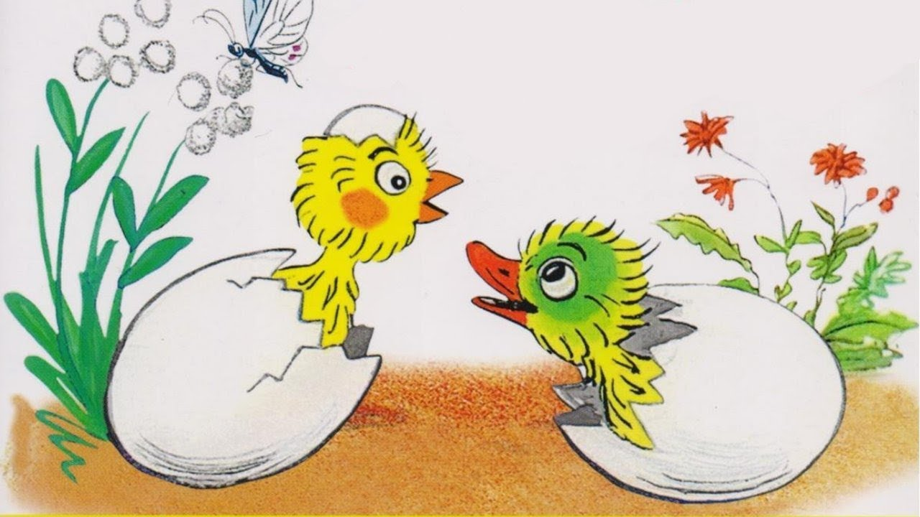

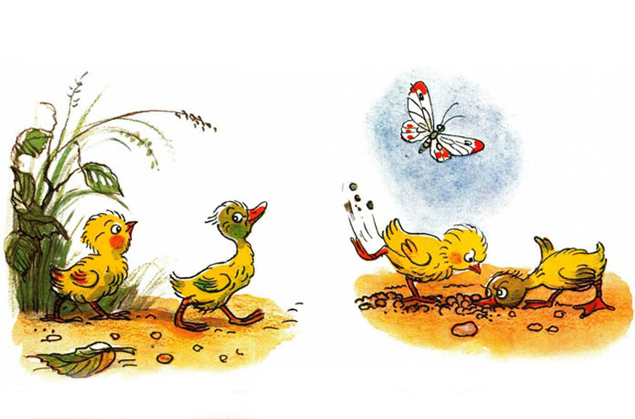

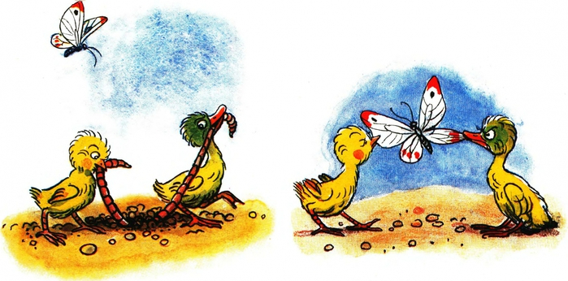

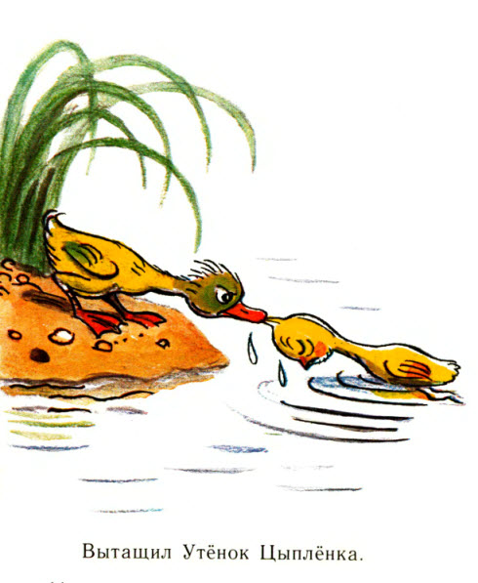

Т.Александрова
«Хрюшка и Чушка»
— На одной улице жили два поросёнка — Чушка и Хрюшка. Ножки у них одинаковые, ушки одинаковые, всё похоже — и рост и хвост. Как же их всё-таки различают? А вот как.
Выйдет Хрюшка на улицу, встретит козлёнка и обрадуется:
— Я — весёлый поросёнок! Хрю-хрю-хрю! А ты — беленький козлёнок! Давай играть!
Играли, играли, увидели телёнка:
— Я — весёлый поросенок! Хрю-хрю-хрю!
— А я — беленький козлёнок! Бе-бе-бе!
— А ты — жёлтенький телёнок! Давай играть!
Играли, играли, увидели жеребёнка:
— Я — весёлый поросёнок! Хрю-хрю-хрю!
— А я — беленький козлёнок! Бе-бе-бе!
— А я — жёлтенький телёнок! Му-му-му!
— А ты — быстрый жеребёнок! Давай играть!
— Иго-го! — обрадовался жеребёнок, и стали они все вместе весело играть.
А когда на улицу выходит Чушка, бывает всё по- другому. Увидит он козлёнка и давай дразниться:
— Я — чух-чух-чудесный поросёнок! А ты — чух-чух — чумазенький козлёнок!
Козлик обиделся и убежал. А Чушка увидел телёнка:
— Я — чух-чух-чудесный поросёнок! Ты —- зачух-чух- чуханный телёнок!
Телёнок рассердился, чуть не забодал Чушку. Чушка убежал и встретил жеребёнка:
— Я — чух-чух-чух-чудесный поросёнок! А ты — чух- чух-чух...
Не дослушал его жеребёнок и как лягнёт копытом! Убежал Чушка, встретил Хрюшку:
— Я чух-чух-чудо как хорош, а ты на чух-чух-чу- чело похож! Почему ж все с тобой играют, а со мной никто?
А в самом деле, ребята, почему?

